ID：106501001
Name：顏郁芩
Collaborators：

Q1.
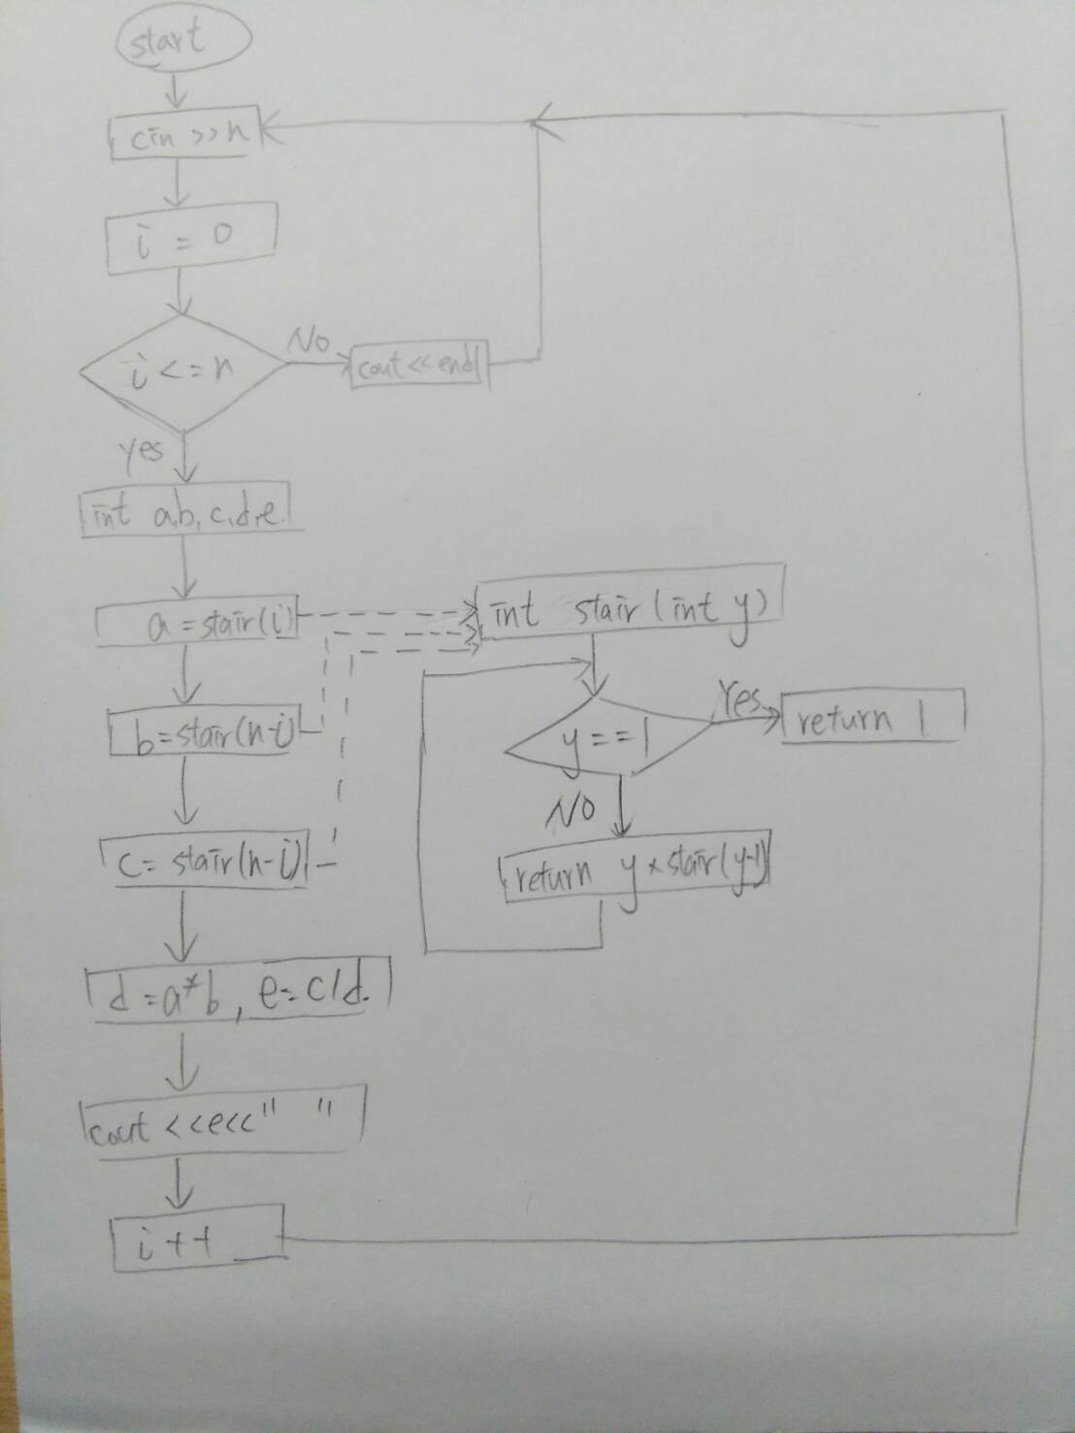

Q2.
#include<iostream>
using namespace std;
int stair(int);
int main()
{
int n;
while(cin>>n)
{
int i=0;
while(i<=n)
{
int a,b,c,d,e;
c=stair(n);
a=stair(i);
b=stair(n-i);
d=a*b;
e=c/d;
cout<<e<<" ";
i++;
}
cout<<endl;
}
}

int stair(int y)//階乘
{
if(y==0)
return 1;
else
{
return y*stair(y-1);
}
}

Q3.
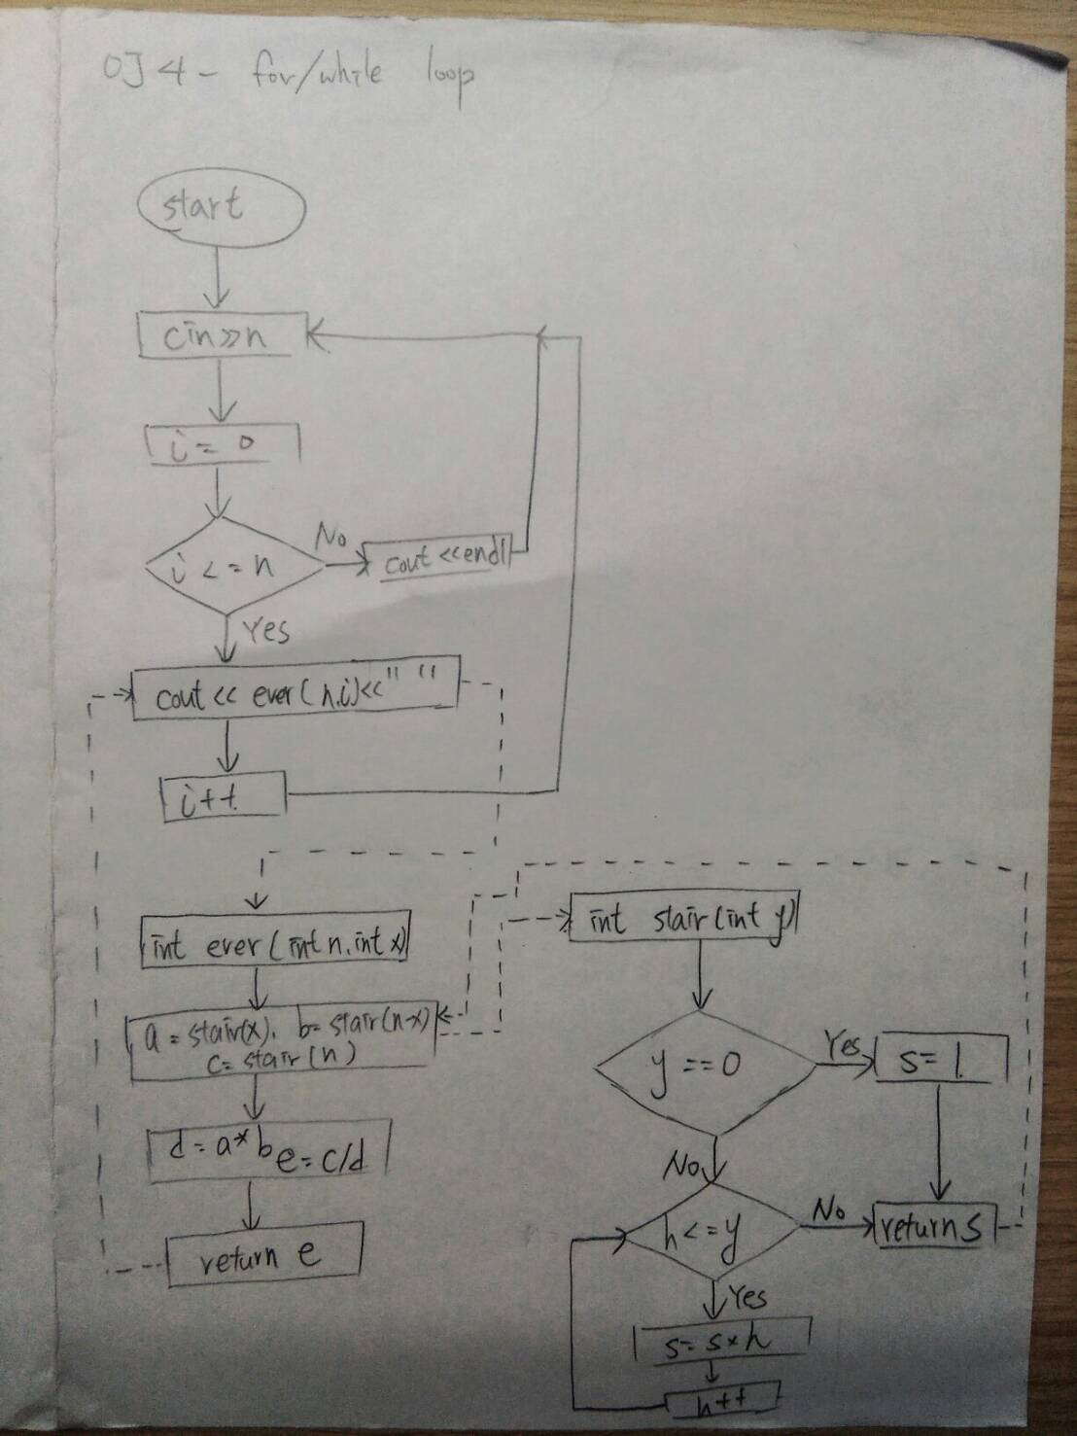

Q4.
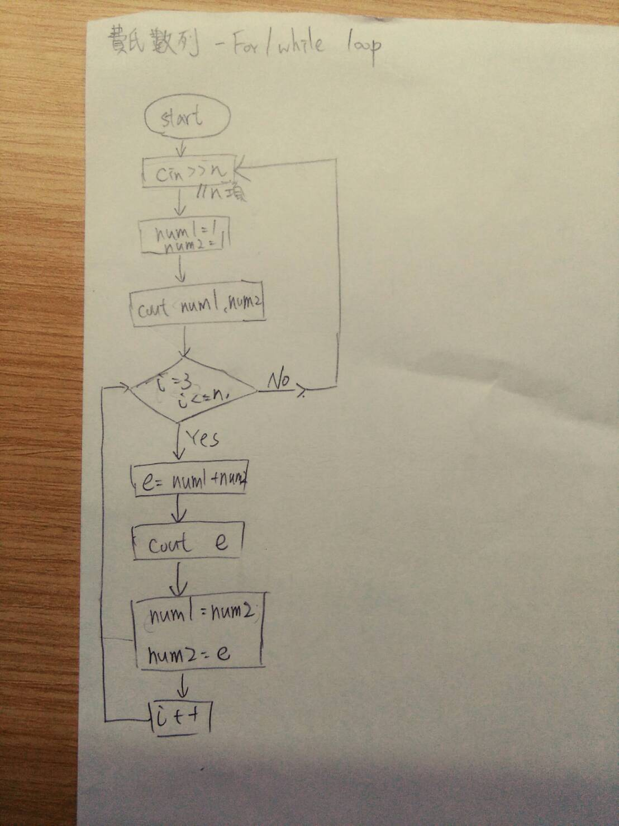
#include<iostream>
using namespace std;
int main()
{
int n;
while(cin>>n)
{
int num1=1;
int num2=1;
cout<<num1<<endl;
cout<<num2<<endl;
for(int i=3;i<=n;i++)
{
int e=num1+num2;
cout<<e<<endl;
num1=num2;
num2=e;
}
}
system("pause");
return 0;
}

Q5.
recursion (遞迴)-把複雜的式子化簡再計算。
EX.4!=4*3!，3!=3*2!，2!=2*1!，1!=1，把1!一層層代回去計算4!。
iteration(疊代)-把複雜的式子用已經知道的值取代掉。
EX.已知1!=1，2!=2，3!=6，則4!可以化成1!*2*3*4或2!*3*4或3!*4。
兩者差異是計算順序不同，recursion 是化簡複雜式子後計算最簡單的再一層層代回， iteration是利用已知的值代入計算任一複雜式子。

